**开发文档**

本文档包含必要页面及字段解释，以更好服务于开发、验收等工作。

# 一、页面及其属性值

本章将针对系统各个页面，对开发过程中涉及到的字段信息进行必要解释。

## 登录页面

示例图片

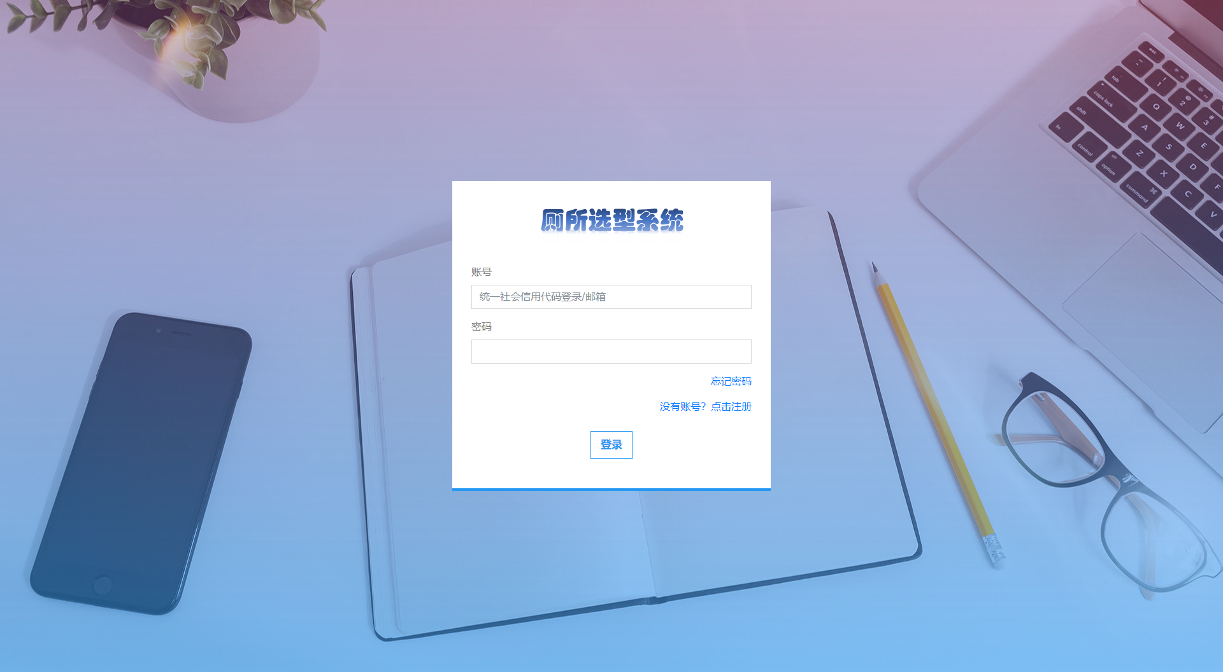

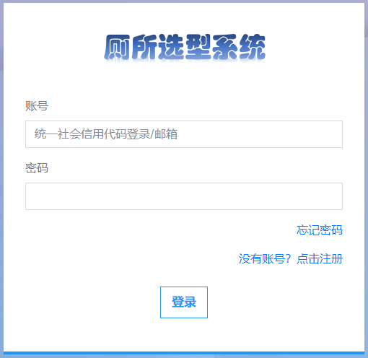

名称：login_final.html

Title：用户登录

元素：

logo.png

账号：

类型：输入框

提示信息：统一社会信用代码登录/邮箱

id：accountid

密码：

类型：输入框

提示信息：无

id：accpassword

忘记密码：

类型：超链接

提示信息：无

href：暂无

没有账号？点击注册：

类型：超链接

提示信息：无

href：register_final.html

## 注册页面（企业注册）

示例图片：

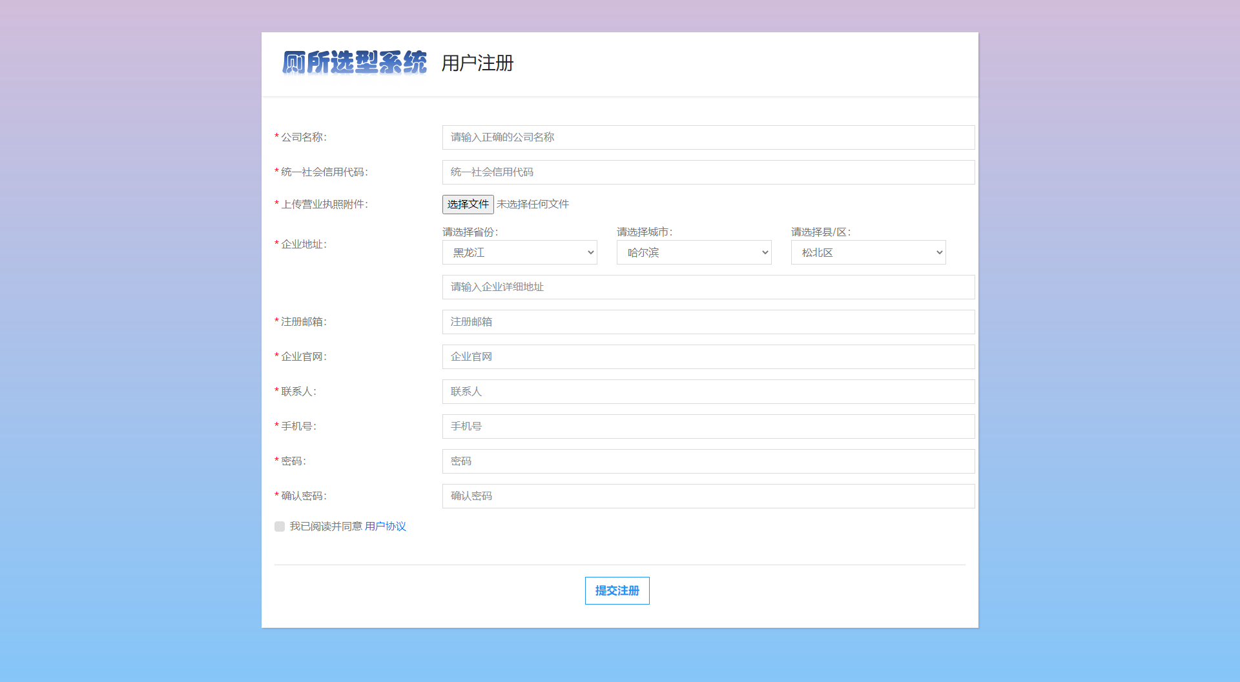

名称：register_final.html

Title：用户注册

元素：

logo.png

公司名称：

类型：输入框

提示信息：请输入正确的公司名称

id：companyname

统一社会信用代码：

类型：输入框

提示信息：统一社会信用代码

id：shehuixinyongcode

上传营业执照附件：

类型：文件上传控件

提示信息：无

id：zhizhaoupload

企业地址：

类型：选择器

提示信息：无

id：provinceselect，cityselect，countyselect

备注：省市县三级联动

企业详细地址：

类型：输入框

提示信息：请输入企业详细地址

id：fulladdress

注册邮箱：

类型：输入框

提示信息：注册邮箱

id：emailaddress

备注：点击提交时自动验证邮箱格式

企业官网：

类型：输入框

提示信息：企业官网

id：webaddress

备注：点击提交时自动验证是否为url格式

联系人：

类型：输入框

提示信息：联系人

id：faren

手机号：

类型：输入框

提示信息：手机号

id：phonenum

备注：点击提交时自动验证是否为合法手机号格式

密码：

类型：输入框

提示信息：密码

id：registerpasswd

确认密码：

类型：输入框

提示信息：确认密码

id：conformpasswd

备注：在确认密码部分会校验两次密码是否一致

用户协议：

类型：复选框

提示信息：我已阅读并同意用户协议

id：yonghuxieyi

## 用户管理（系统后台）

正在做……

# 二、系统业务流程

本章将针对系统各个功能模块，通过流程图、时序图等方式对业务进行梳理。

## 登录注册

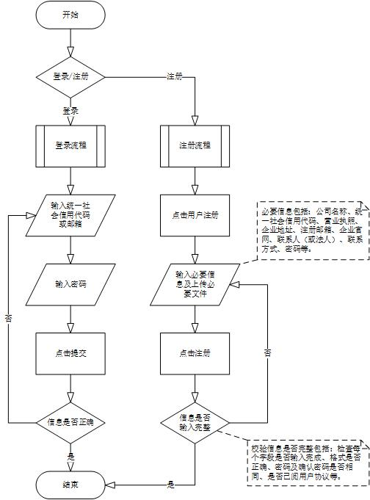

图？ 登录注册流程图